Рисования ладошкой, ребром, пальчиками

Технология рисования: посредине листа ребенок рисует ребром ладошки, или ладошкой, пальчиками. Макает в краску и отпечатывается на бумаге так, как необходимо для того рисунка, какой он изображает. Потом краска вытирается тряпкой.
Материал: лист альбомной бумаги, розетки с гуашевой краской, кисти, мокрая тряпка.

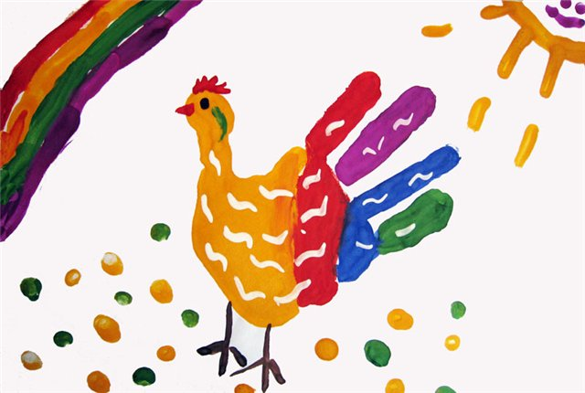
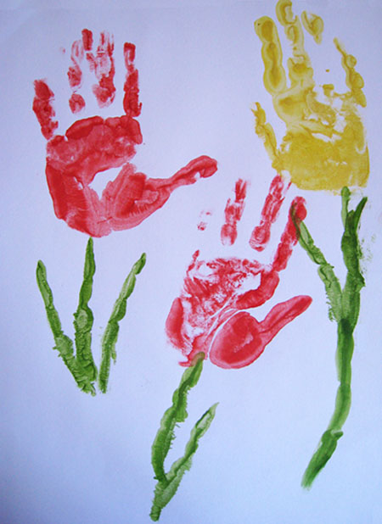

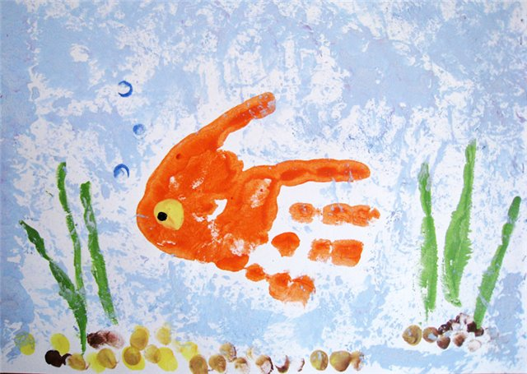

Рисование мятой бумагой
или полиэтиленовым кульком

Технология рисования: развести акварельную краску в блюдце. Помять бумагу или полиэтиленовый кулек, окунуть в краску и сделать отпечаток на бумаге. Потом кисточкой будем дорисовывать детали рисунка.
Материал: мятая бумага или полиэтиленовый кулек, акварельные краски, кисти, блюдце, салфетки, лист бумаги.

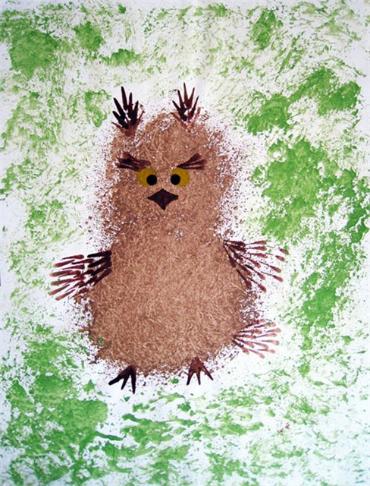

Ниткография

Развивает внимание, глазомер, зрительную память, терпеливость, аккуратность, фантазию, образное мышление.
Материал: ворсистая нитка (ирис), лист бархатной бумаги (контрастный по цвету).
Дети выкладывают на листе бархатной бумаги рисунок по памяти. Ворсистая нитка хорошо ложится. Но при необходимости так же легко поправляется. Такой способ рисования хорош тем, что если ребёнок захочет передать характер своего героя, ему не нужно выкладывать новый, стоит только изменить некоторые детали и вот — грустный Чебурашка или Петрушка улыбается.
Такой способ рисования можно использовать в математике.
Выкладывание цифр, различных геометрических фигур, чётных и нечётных чисел.
Этот способ рисования можно проводить с детьми 5-7 лет.

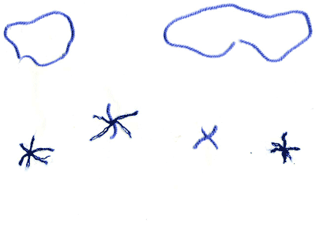

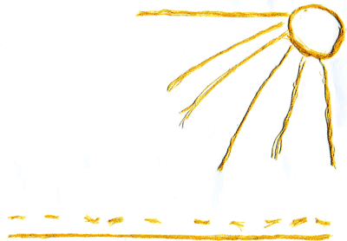

Кляксография

Рисование кляксами. Развивает творчество, воображение, фантазию.
Материал: бумага, тушь или грязная вода.
На лист бумаги наносят кляксы, поверх накладывается чистый лист бумаги. Кляксы переходят с одного листа на другой. Дети рассматривают полученные кляксы, дорисовывают детали или просто называют то, что они увидели.

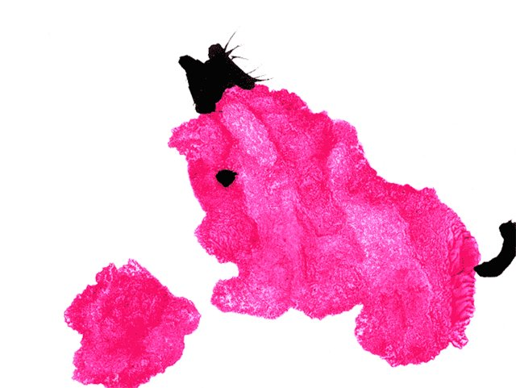

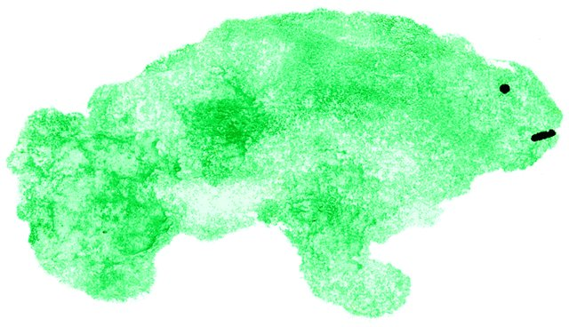

Зеркальное отображение

Развивает воображение, творчество.
Материал: гуашь всех цветов, кисточки, бумага.
Сначала сворачивают лист бумаги пополам. Затем разворачивают. Наносят различного размера гуашевые пятна (произвольно). Затем опять сворачивают, проводят рукой, дают краске смешаться — разворачивают и получают все что угодно, от мотыльков до елочек от щенков до разбойников. Этот вид рисования очень нравится детям всех возрастов.

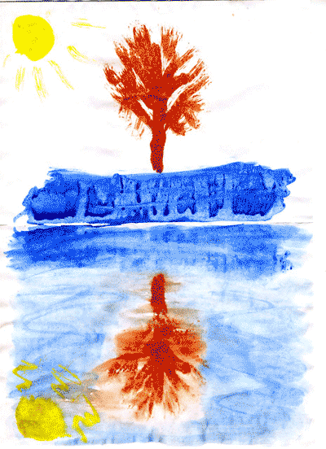

По мокрому

Для выполнения работы, таким образом, необходимо смочить лист чистой водой, а потом кистью или каплями нанести изображение. Оно получается как бы размытое под дождем или тумане. Этим способом могут пользоваться дети как старшей, так и младшей групп.

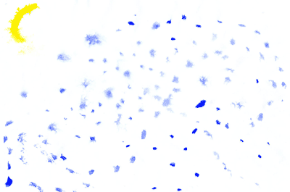

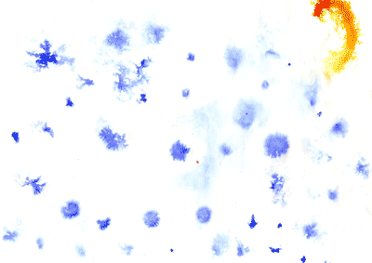

Пальцевая живопись

Вариант №1

Материал: розетки с гуашью и вложенным в них порошком, бумага, мокрая ветошь.
Ребенок обмакивает палец в краску и отпечатывает его на бумаге, так как необходимо для того рисунка, который он изображает. Затем краска вытирается ветошью (в этом случае не нужно слишком часто мыть руки).
А рисовать пальцами можно все — животных, растения, цветы, ягоды и т.д.
Рисовать пальчиками дети могут со второй младшей группы.
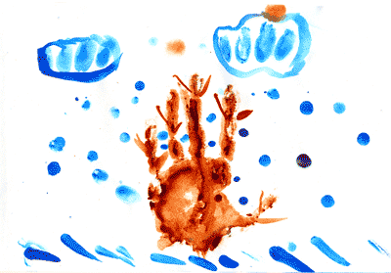
Вариант №2

Рисуем пальцем или ладошкой. Обмакиваем палец в краску и оставляем отпечаток на бумаге. Для каждого цвета краски используется разный палец. Таким методом рисования можно воспользоваться при расписывании дымковских игрушек, посуды, одежды, диковинных птиц, снега и т. д.

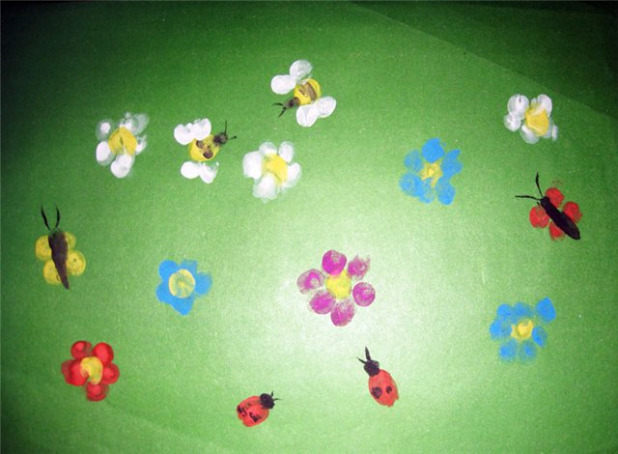
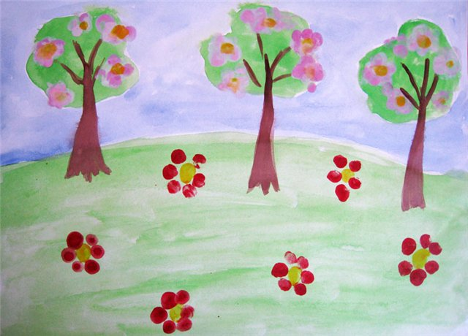

По мятой бумаге

Технология рисования: эта техника интересна, тем, что в местах изгибов бумаги краска при закрашивании делается более интенсивной, темной - это называется эффектом мозаики. Рисовать по мятой бумаге очень просто. Перед рисованием аккуратно мнем бумагу, потом аккуратно разглаживаем и начинаем рисовать.
Материал: мятая бумага, гуашевые краски, кисти, салфетки.

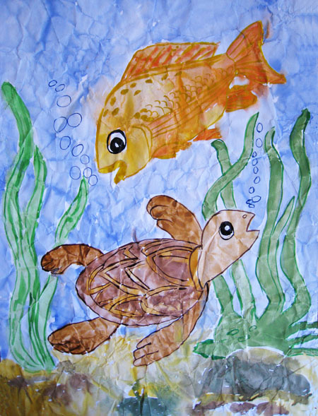

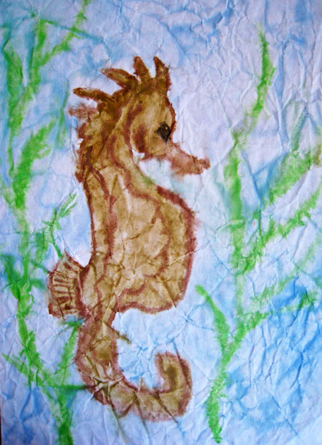

Тампонирование

Увлекательное занятие! Сделаем тампон из марли (его можно заменить кусочком поролона). Штемпельная подушка послужит палитрой. Наберем краски — и легкими прикосновениями к бумаге будем рисовать что-нибудь пушистое, легкое, воздушное, прозрачное.
В младших группах — облака, солнечные зайчики, сугробы, одуванчики. И не беда, что цветными станут не только ваши герои, но и руки: они легко отмоются!
В средней группе большим тампоном очень приятно рисовать пушистых цыплят, веселых зайцев, доброго снеговика, ярких светлячков (дорисовывая нужные детали).
А старшие дошкольники могут на интегрированных занятиях (аппликация и рисование) сочетать эту технику с техникой "Трафарет".
Сначала вырежем трафарет. Кто, какой хочет! Затем, прижав его пальцем к листу бумаги, обведем по контуру легкими прикосновениями тампона. Осторожно приподнимаем трафарет... Чудо! Четкий и ясный, он остался на бумаге! Все то же самое можно повторить другим цветом и в другом месте.

